Caractérisation I-V d’une cellule solaire silicium

Réalisé par :

Isaac Rym

Tlili Hcen

20116/2017

Objectif :

L’objectif de cette manipulation est la

détermination du comportement d’une cellule à

base de silicium en étudiant ses caractéristiques I-V.

MONTAGE ET DESCRIPTION :

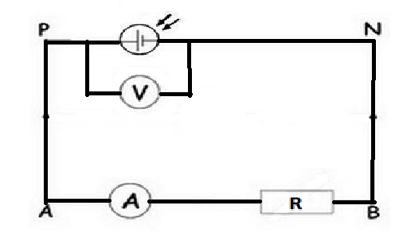

Composants :

Lampe à filament : source de lumière qui éclaire la cellule .

Boite de résistances ( de 1 à 100 )

Fils électriques

Cellule solaire silicium : utilisé comme générateur

2 multimètres : - un utilisé comme ampèremètre

* l’autre comme voltmètre

Tableau des mesures :

La distance d est fixée à : 15cm , 20cm et 25 cm .

L’orientation de la cellule set la même .

|  |  |  |  |  |  |  |  |  |  |  |
| --- | --- | --- | --- | --- | --- | --- | --- | --- | --- | --- |
| R() | 0 | 2 | 4 | 6 | 8 | 10 | 20 | 30 | 40 | 50 |
| V | 0 | 0.076 | 0.182 | 0.227 | 0.302 | 0.366 | 0.634 | 0.773 | 0.829 | 0.863 |
| I | 38 | 37.9 | 37.8 | 37.6 | 37.4 | 37.1 | 32 | 25.9 | 20.9 | 17.4 |

D=15 cm

|  |  |  |  |  |  |  |  |  |  |  |
| --- | --- | --- | --- | --- | --- | --- | --- | --- | --- | --- |
| R | 0 | 2 | 4 | 6 | 8 | 10 | 20 | 30 | 40 | 50 |
| V |  |  |  |  |  |  |  |  |  |  |
| I |  |  |  |  |  |  |  |  |  |  |

D=20cm

|  |  |  |  |  |  |  |  |  |  |  |
| --- | --- | --- | --- | --- | --- | --- | --- | --- | --- | --- |
|  |  |  |  |  |  |  |  |  |  |  |
|  |  |  |  |  |  |  |  |  |  |  |
|  |  |  |  |  |  |  |  |  |  |  |

D=25cm

Résultats et interprétations

|  |  |  |  |
| --- | --- | --- | --- |
| d (cm) | 15 | 20 | 25 |
| Pmax (mW) | 20.16 | 11.97 | 8.704 |
| Icc (mA) | 38 | 23.3 | 17.12 |
| Vco (V) | 0.998 | 0.966 | 0.923 |
| Pmax idéale ( mW) | 37.24 | 22.5078 | 15.8756 |
| f | 0.51 | 0.61 | 0.64 |
| n | 4.21 | 4.46 | 4.51 |

interprétation:

- le rendement de la cellule augmente avec distance.

-l’énergie solaire incidente fait varier le rendement réel .

-La puissance maximale idéale et la puissance maximale idéale diminuent avec la distance

-Le facteur f augmente puisque la diminution de Pmax est moins rapide que celle de Pmax idéale .

1. **Conclusion**

l’énergie convertie diminue en s’éloignant de la source mais le rendement de la conversion de l’énergie solaire en électrique augmente .